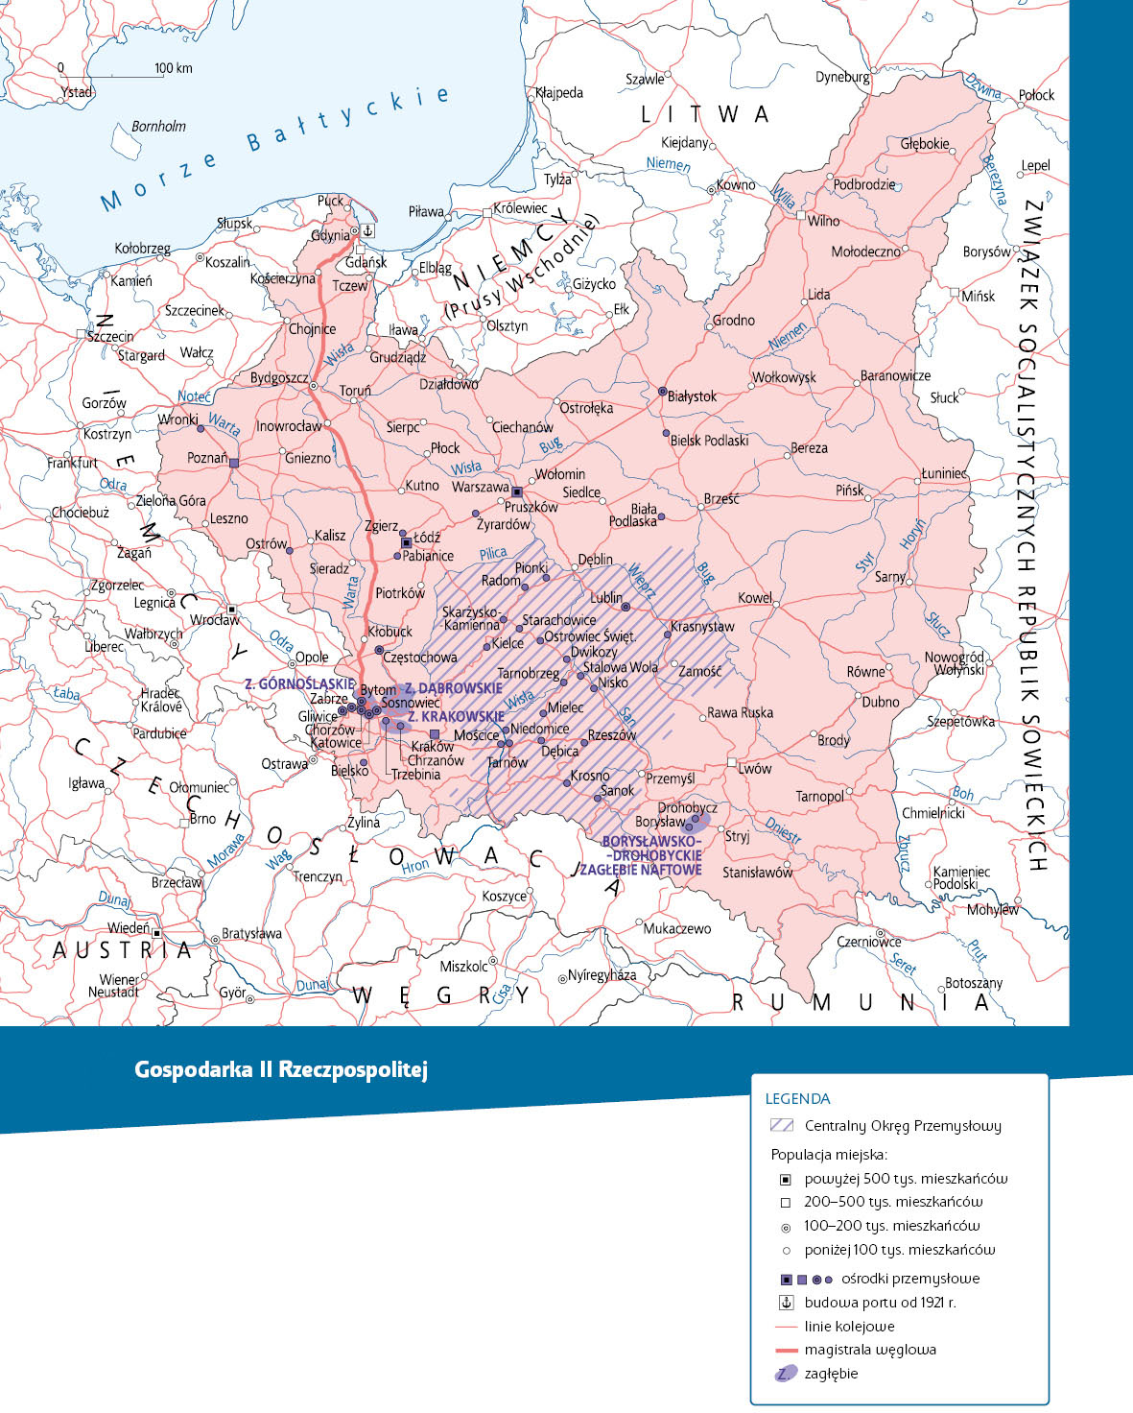

**Praca z mapą**

**1.** Wskaż na mapie miasta liczące:

**a)** powyżej 500 tys. mieszkańców,

**b)** od 200 do 500 tys. mieszkańców,

**c)** od 100 do 200 tys. mieszkańców,

**d)** poniżej 100 tys. mieszkańców.

**2.** Wskaż na mapie Centralny Okręg Przemysłowy i omów jego   
geograficzne granice.

**3.** Wymień główne ośrodki przemysłowe powstałe w ramach COP.

**4.** Posiłkując się mapą oraz innymi źródłami wiedzy, omów kwestię strategicznego położenia COP.

**5.** Zakreśl na mapie linie kolejowe i scharakteryzuj ich gęstość w poszczególnych regionach.

**6.** Zaznacz sieci drogowe i omów ich gęstość w poszczególnych regionach.

**7.** Porównaj skomunikowanie drogowe i kolejowe Warszawy z innymi stolicami państw sąsiednich.

**8.** Omów poziom zurbanizowania poszczególnych regionów II Rzeczpospolitej.

**9.** Scharakteryzuj rozwój polskiego wybrzeża i gospodarki morskiej.

**10.** Na podstawie mapy oraz innych źródeł informacji scharakteryzuj różnice pomiędzy Polską A i B.